# 书法第一网调研文档

### 热点区域

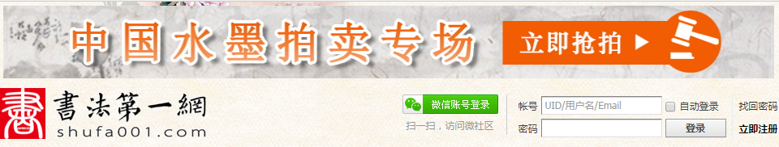

劣：

颜色太过于丰富出现颜色太多

上部分图片与下部分登录板块没对齐

字体太大，图片空间太小 留余不足排版显得很紧凑，给人视觉感官很差

优：

内容丰富，logo，网站名称使用了繁体书法字，网站网址有打出，还有登录选项

### 导航

2

劣：

排列太紧凑

导航背景颜色感觉与网站整体不搭

优：

鼠标经过产生效果

设有多级导航以及快捷导航，方便用户

能够链接新浪微博及发稿

### banner

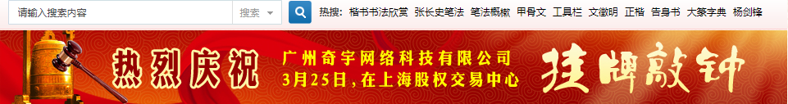

劣：

内容紧凑

banner图片太小网站整体风格体现不出

现代元素掩盖了一个书法网站本应有的效果

### 栏目一

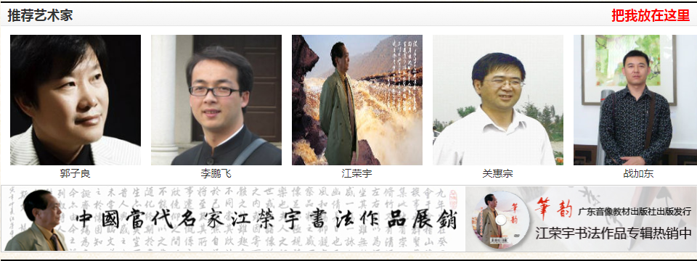

优：

使用js轮播效果滚动介绍各位艺术家，减少了不必要的排版

内容不会显得很经凑

鼠标经过会弹出艺术家基本信息及与艺术家联系沟通的一些基本方式

### 栏目二

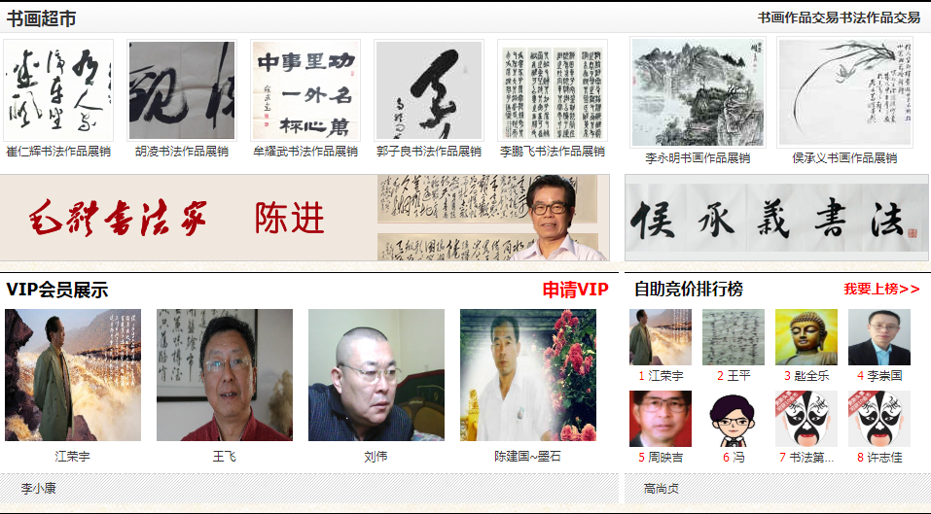

劣：

作为一个书法网站Vip会员这一栏目的存在先显得不是很恰当

使用图片不太严谨

栏目排版太紧凑

优：

书法栏目采用图文并茂形式 图在上字在下，方便用户体验

### 栏目三

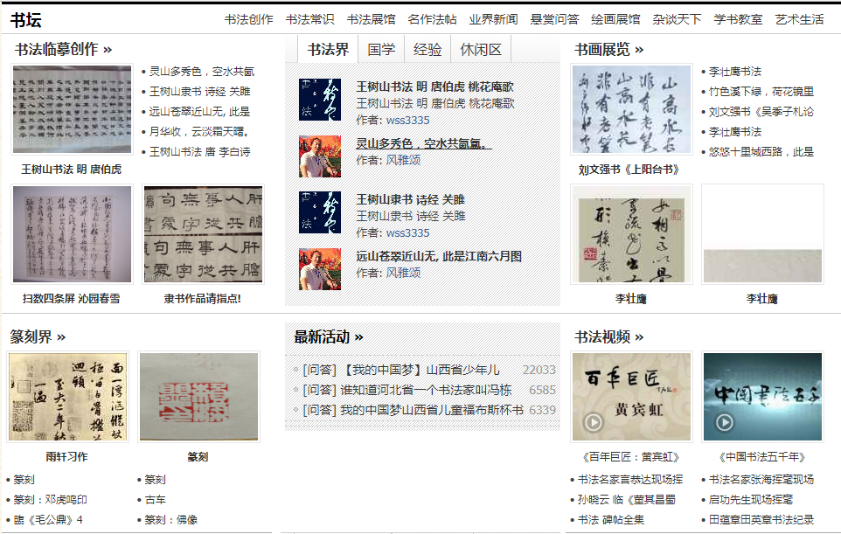

优：

图片文字排版合理，排版相比较之前的不会让人产生视觉疲劳

区域类型分布明确

内容丰富

### 栏目四

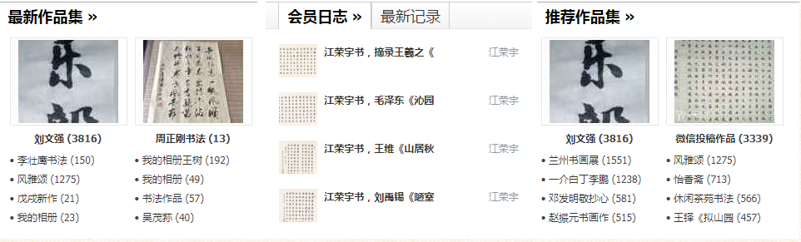

优：

内容虽然多，但不显得拥挤，排版合理

### 链接及话题

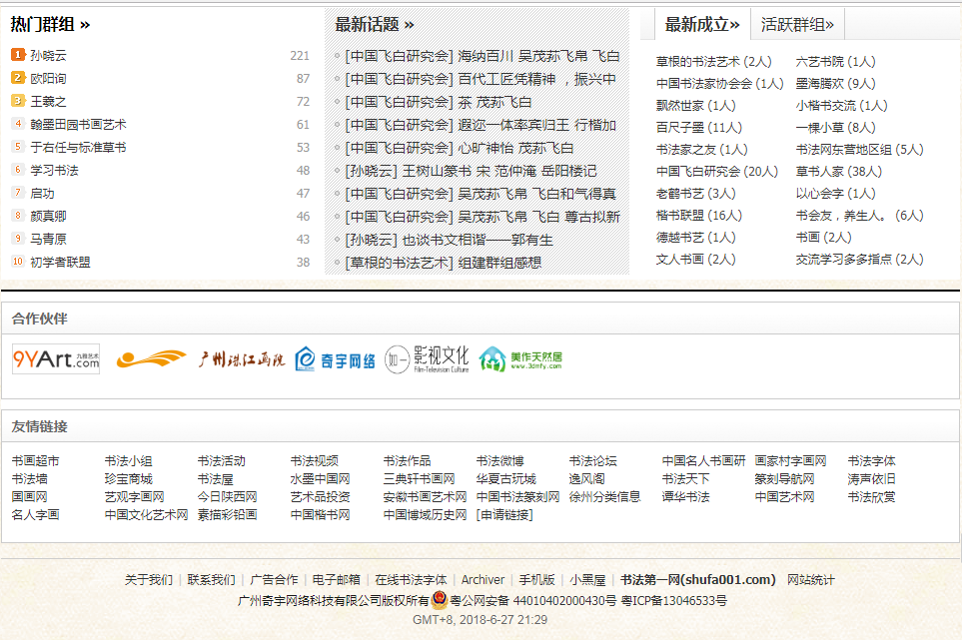

优：

排版布局合理，内容多但给人视觉感官却不是很拥挤

### 总结

网站整体评价为：中等，网站前部分与后部分排版有明显区别，前者紧凑后者合理，另外网站整体内容文字过多，容易使人产生视觉疲劳，上部分内容与下部分色调不搭，导航背景banner都是采用的红色而下半部分内容却只有白色背景从而显得整体颜色背景很不搭。